Zoals al eerder in de cursus opgemerkt loopt er door een condensator eerst een stroom en bouwt daarna de spanning zich pas op.
De spanning ijlt na op de stroom.
Op het moment dat wij een ongeladen condensator aansluiten op een stroombron, zal aanvankelijk de laadstroom groot zijn, maar naarmate de spanning toeneemt en de condensator steeds voller raakt, zal de laadstroom afnemen tot het punt waar de condensator vol is en de spanning maximaal.
Op het punt waar de spanning maximaal is, zal de laadstroom nul zijn.
Je kunt het vergelijken met een ballon.
In het begin gaat het opblazen heel gemakkelijk, er komt veel lucht in weinig tijd bij, maar als de ballon voller raakt gaat het opblazen steeds zwaarder tot er geen lucht meer bij kan
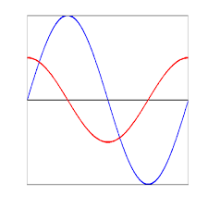
In de afbeelding hierboven stelt de blauwe lijn de spanning voor en de rode lijn de stroom door een condensator.
Als de spanning 0 is, de blauwe lijn gaat door het nulpunt, dan is de stroom maximaal, de rode lijn bereikt een piek.
Als de spanning maximaal is, de blauwe lijn heeft de top bereikt, dan is de stroom nul, nu gaat de rode lijn door het nulpunt. We zien dat de sinusvormige spanning bij een condensator 90 graden naijlt op de sinusvormige stroom.

Nu is zo een tekening maken niet heel snel gedaan, daarom geven wij in plaats van zulke grafieken ook vaak het verloop van spanning en stroom aan met behulp van vectoren. Vectoren zijn pijlen die in de wiskunde gebruikt worden om een bepaalde grootte en richting aan te geven.

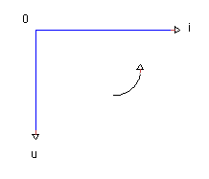
Op deze tekening geven wij in een vector aan als in nevenstaande afbeelding.
Je ziet duidelijk het faseverschil tussen stroom en spanning.
De stroom en spanning worden weergegeven met een kleine letter i en u, weet je nog waarom?

U en I worden gebruikt als het om een gelijkstroom- en spanning gaat,
de u en i als het om een wisselspanning- en stroom gaat.

